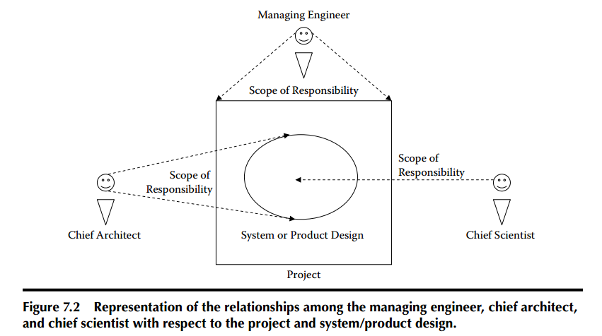

Kỹ sư hỗ trợ:

* Các kỹ sư hỗ trợ có trách nhiệm thiết lập và duy trì các công cụ hỗ trợ và môi trường đội ngũ thiết kế, chẳng hạn như môi trường phát triển và các công cụ, công cụ quản lý cấu hình, kiểm tra môi trường và công cụ kiểm tra, cơ sở hạ tầng phát triển, sự hiện diện Web, và vv.
* Người đó cũng có thể chịu trách nhiệm về hệ thống cơ sở hạ tầng sản phẩm hoặc môi trường.
* Như vậy, các kỹ sư hỗ trợ sẽ đóng một vai trò quan trọng trong việc thiết kế các hệ thống từ góc độ vật lý.

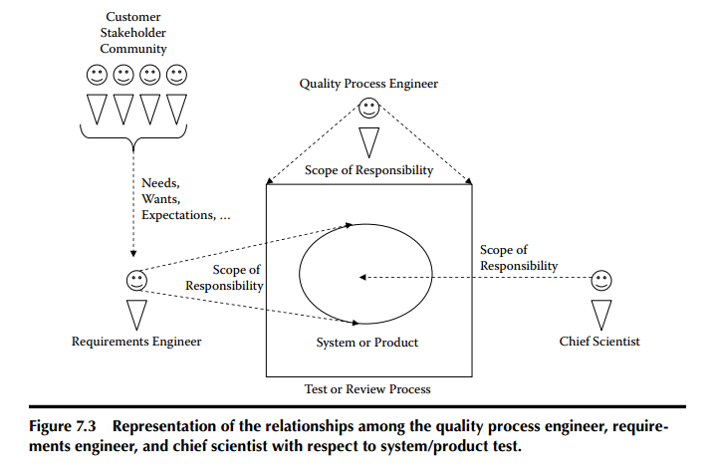

Stage 1

|  |  |
| --- | --- |
| General activities | Project introduction provided by the system stakeholders. Elicitation of the architectural drivers from the system stakeholders |
| General outputs | The raw architectural drivers describing what the stakeholders expect of the system |
| **Role** | **Stage 1 Recommended Responsibilities** |
| Managing engineer | Coordinate stage 1 activities. Create the initial master design plan. Assist the requirements engineer in planning the architecture drivers’ elicitation workshops. Track the workshop efforts. Update and re-plan the master design plan based on actual data from workshops. |
| Chief architect | Work with the requirements engineer to elicit the requirements from the stakeholders. The chief architect should focus on eliciting complete and measurable architecture drivers. Assist the requirements engineering in capturing and documenting the collection of raw architecture drivers. |
| Chief scientist | Work with the requirements engineer to elicit the requirements from the stakeholders. The chief scientist should focus on technical issues associated with eliciting the architectural drivers. Assist the requirements engineering in capturing and documenting the collection of raw architecture drivers. |
| Requirements engineer | Plan, coordinate, and facilitate the stage 1 architectural driver’s elicitation workshops. Coordinate architectural driver’s consolidation meetings. Compile the consolidated raw architecture driver’s document. |
| Quality process engineer | Ensure that the ACDM (and other project processes) are being followed. Work with the requirements engineer to elicit the requirements from the stakeholders. Assist the requirements engineering in capturing and documenting the collection of raw architecture drivers. Coordinate a review of the raw architectural driver’s document. |
| Support engineer | Work with the requirements engineer to elicit the requirements from the stakeholders. Install, configure, and maintain the tools necessary to support stage 1 activities and any tools that can be established now to support the remainder of the project. |
| Production engineers | In stage 1, minimal support is usually required from production engineers. However, if they have special implementation-oriented  domain expertise in hardware, software, or other related engineering disciplines, they should be engaged and assist the team in the elicitation, capture, and documentation of architectural drivers. |

|  |  |
| --- | --- |
| Các hoạt động chung | Giới thiệu dự án được cung cấp bởi các bên liên quan hệ thống. Gợi mở các architectural drivers từ các bên liên quan hệ thống |
| Kết quả đầu ra chung | Các architectural drivers thô mô tả những gì các bên liên quan mong đợi của hệ thống |
| Vai trò | Trách nhiệm |
| Managing engineer | Phối hợp hoạt động giai đoạn 1. Tạo ra các kế hoạch thiết kế tổng thể ban đầu. Hỗ trợ các requirements engineer trong kế hoạch gợi mở các architectural drivers. Theo dõi những nỗ lực. Cập nhật và quy hoạch lại phương án thiết kế tổng thể dựa trên dữ liệu thực tế. |
| Chief architect | Làm việc với các requirements engineer để gợi ra những yêu cầu từ các bên liên quan.  Chief architect nên tập trung vào gợi ý architectural drivers hoàn chỉnh và đo lường được. Hỗ trợ các yêu cầu kỹ thuật trong việc nắm bắt và ghi lại các bộ sưu tập các trình điều khiển kiến trúc thô. |
| Chief scientist | Làm việc với các requirements engineer để gợi ra những yêu cầu từ các bên liên quan.  Các Chief scientist nên tập trung vào các vấn đề kỹ thuật liên quan đến gợi ý các architectural drivers.  Hỗ trợ các yêu cầu kỹ thuật trong việc nắm bắt và ghi lại các bộ sưu tập các architectural drivers thô. |
| Requirements engineer | Kế hoạch, phối hợp, tạo điều kiện khơi gợi bằng giai đoạn 1 architectural drivers.  Phối hợp các cuộc họp củng cố architectural drivers.  Biên soạn tài liệu architectural drivers thô hợp nhất của. |
| Quality process engineer | Đảm bảo rằng các ACDM (và quá trình dự án khác) đang được tuân thủ.  Làm việc với các requirements engineer để gợi ra những yêu cầu từ các bên liên quan.  Hỗ trợ các yêu cầu kỹ thuật trong việc nắm bắt và ghi lại các bộ sưu tập các architectural drivers thô.  Phối hợp xem xét lại các tài liệu architectural drivers thô của. |
| Support engineer |  |

Stage 2

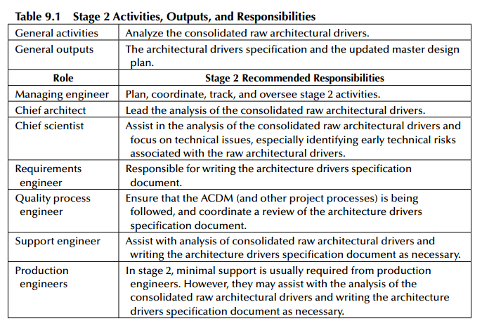

|  |  |
| --- | --- |
| Các hoạt động chung | Phân tích các architectural drivers thô |
| Kết quả đầu ra chung | Cập nhật các đặc điểm kỹ thuật architectural drivers và phương án thiết kế tổng thể. |
| Vai trò | Trách nhiệm |
| Managing engineer | Kế hoạch, phối hợp, theo dõi, giám sát và giai đoạn 2 hoạt động |
| Chief architect | Phân tích của các architectural drivers thô |
| Chief scientist | Hỗ trợ trong việc phân tích architectural drivers thô và tập trung vào các vấn đề kỹ thuật, đặc biệt là việc xác định rủi ro kỹ thuật sớm liên quan đến architectural drivers thô. |
| Requirements engineer |  |
| Quality process engineer |  |
| Support engineer | Hỗ trợ việc phân tích tổng hợp architectural drivers thô và viết các tài liệu đặc tả kỹ thuật architectural drivers khi cần thiết |
|  |  |
|  |  |
|  |  |

Stage 3

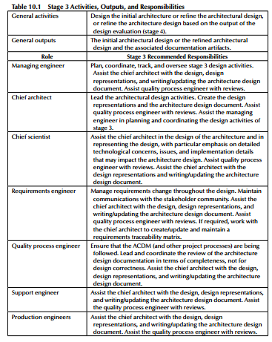

|  |  |
| --- | --- |
| Các hoạt động chung |  |
| Kết quả đầu ra chung |  |
| Vai trò | Trách nhiệm |
| Managing engineer |  |
| Chief architect |  |
| Chief scientist |  |
| Requirements engineer |  |
| Quality process engineer |  |
| Support engineer | Hỗ trợ các Chief scientist với thiết kế, cơ quan đại diện thiết kế, và viết / cập nhật các tài liệu thiết kế kiến ​​trúc.  Hỗ trợ quality process engineer với đánh giá |
|  |  |
|  |  |
|  |  |

Stage 4

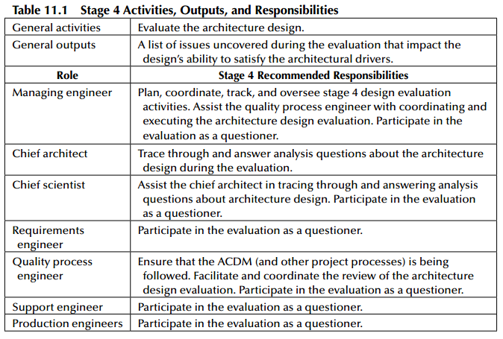

|  |  |
| --- | --- |
| Các hoạt động chung |  |
| Kết quả đầu ra chung |  |
| Vai trò | Trách nhiệm |
| Managing engineer |  |
| Chief architect |  |
| Chief scientist |  |
| Requirements engineer |  |
| Quality process engineer |  |
| Support engineer | Tham gia thẩm định như một người hỏi |
|  |  |
|  |  |
|  |  |

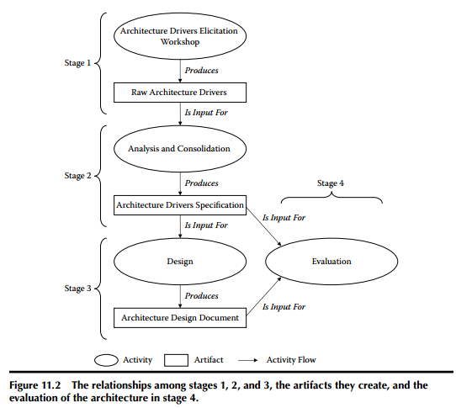

Stage 5

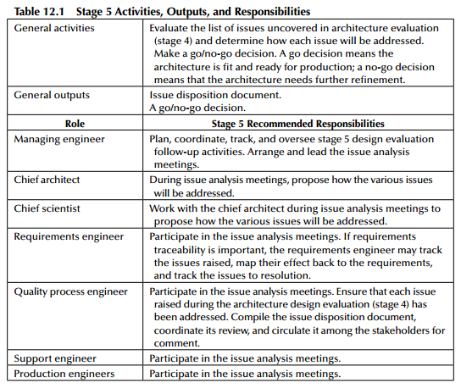

|  |  |
| --- | --- |
| Các hoạt động chung |  |
| Kết quả đầu ra chung |  |
| Vai trò | Trách nhiệm |
| Managing engineer |  |
| Chief architect |  |
| Chief scientist |  |
| Requirements engineer |  |
| Quality process engineer |  |
| Support engineer | Tham gia vào các cuộc họp phân tích vấn đề |
|  |  |
|  |  |
|  |  |

Stage 6

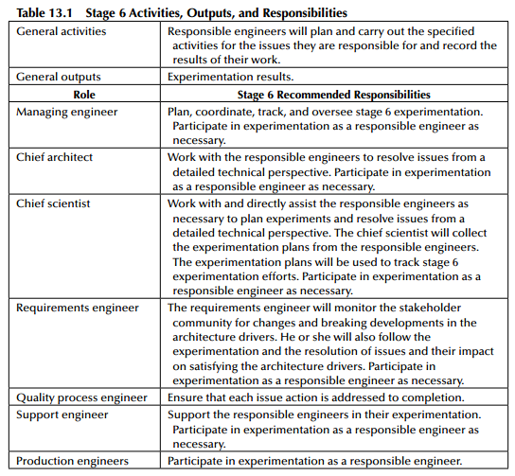

|  |  |
| --- | --- |
| Các hoạt động chung |  |
| Kết quả đầu ra chung |  |
| Vai trò | Trách nhiệm |
| Managing engineer |  |
| Chief architect |  |
| Chief scientist |  |
| Requirements engineer |  |
| Quality process engineer |  |
| Support engineer | Hỗ trợ các kỹ sư chịu trách nhiệm trong thí nghiệm của họ.  Tham gia vào thử nghiệm như một kỹ sư chịu trách nhiệm khi cần thiết |
|  |  |
|  |  |
|  |  |

Mục đích

Mục đích chính của stage 6 là cho đội thiết kế kiến trúc giải quyết các vấn đề phát hiện được trong quá trình đánh giá ở stage 4 bằng cách thực hiện các hoạt động được mô tả cho từng vấn đề trong tài liệu ghi nhận các vấn đề phát sinh (the issue deposition document) trong stage 5. Mỗi hành động sẽ được lên kế hoạch, thực hiện và theo dõi cho đến khi giải quyết xong

Điều kiện đầu vào:

Trước khi thực hiện stage 6, nhóm thiết kế kiến trúc phải có tài liệu issue deposition document và giao cho các kĩ sư trách nhiệm thử nghiệm về 1 issue

Hoạt động chung

kỹ thuật, mẫu, và Hướng dẫn

Xem các mẫu thử nghiệ

Hiện vật chính   
Các hiện vật chủ yếu bao gồm một collection of completed experimentation có chứa các dữ liệu sẽ được sử dụng để tinh chỉnh các thiết kế kiến ​​trúc.

Sau khi thực hiện

Các thử nghiệm đã được tiến hành cho từng vấn đề theo các tài liệu issue deposition document, các tài liệu này cung cấp các dữ liệu được sử dụng để tinh chỉnh các thiết kế kiến trúc

Mô tả stage 6

Trong các thử nghiệm trong ACDM, những người thực hiện gọi stage 6 là 1 giai đoạn thú vị bởi vì nó là 1 cơ hội cho các thành viên trong đội ngũ thiết kế làm 1 số thử nghiệm thú vị.

Tuy nhiên việc thực hiện thăm dò kỹ thuật này không phải là không có mục đích tạo ra prototyping phố biến trong thực tế. Thăm dò kĩ thuật được gọi là thử nghiệm trong ACDM được thiết kế để giải quyết cụ thể những vấn đề được phát hiện trong cuộc thẩm định thiết kế trong stage 4. Trong stage 5, đội ngũ thiết kế kiến trúc quyết định các vấn đề sẽ được giải quyết như thế nào, và thu thập dữ liệu để giải quyết vấn đề như thế nào. Có thể có nhiều lý do để thử nghiệm, chẳng hạn như:

Tiếp tục phân hủy các thành phần khác nhau của kiến trúc để hiểu rõ hơn các chi tiết co bản mà có thể tác động đến hệ thống

- Xác nhận các giả định cơ bản trong yêu cầu hoặc thiết kế

- Tạo ra và thử nghiệm với các phương pháp tiếp cận thiết kế

- Khai thác công nghệ, yêu cầu và các lĩnh vực mà chưa được hiểu rõ

- Xác nhận các yếu tố có tính chất thuộc tính và functional chưa được biết đến hoặc không thể được xác nhận, trừ khi được kiểm tra thông qua các artifacts

- Nghiên cứu thị trường cho các thành phần mang tính chất thương mai và thử nghiệm các thành phần về tính khả thi và xác minh những tuyên bố của các nhà sản xuất để đảm bảo chúng phù hợp với mục đích

- Xây dựng và kiểm thử cơ sở hạ tầng kiến trúc, các yếu tố cụ thể hoặc các mối quan hệ

Stage 7

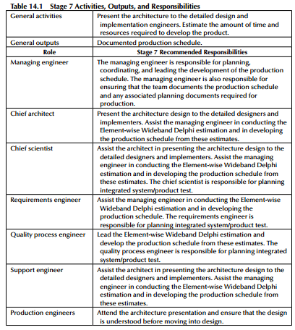

|  |  |
| --- | --- |
| Các hoạt động chung |  |
| Kết quả đầu ra chung |  |
| Vai trò | Trách nhiệm |
| Managing engineer |  |
| Chief architect |  |
| Chief scientist |  |
| Requirements engineer |  |
| Quality process engineer |  |
| Support engineer | Hỗ trợ các kiến trúc sư trong việc trình bày các thiết kế kiến ​​trúc cho các nhà thiết kế chi tiết và thực hiện.  Hỗ trợ các kỹ sư quản lý trong việc thực hiện Wideband Delphi và trong việc phát triển các kế hoạch sản xuất từ những ước tính này. |
|  |  |
|  |  |
|  |  |

Stage 8

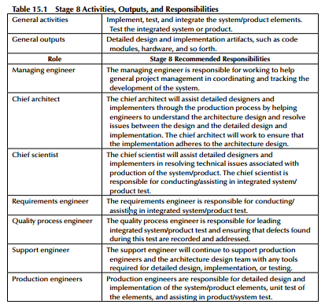

|  |  |
| --- | --- |
| Các hoạt động chung |  |
| Kết quả đầu ra chung |  |
| Vai trò | Trách nhiệm |
| Managing engineer |  |
| Chief architect |  |
| Chief scientist |  |
| Requirements engineer |  |
| Quality process engineer |  |
| Support engineer | Các kỹ sư hỗ trợ sẽ tiếp tục hỗ trợ các kỹ sư sản xuất và đội ngũ thiết kế kiến trúc với bất kỳ công cụ cần thiết cho thiết kế chi tiết, triển khai thực hiện, hoặc thử nghiệm. |
|  |  |
|  |  |
|  |  |